实验报告
学 号 | 21020007048 |  | 姓 名 | 李泽祥 | 专业班级 |  | 21保密技术
课程名称 | 《数据库系统》 |  |  |  | 学期 |  | 2023年秋季学期
任课教师 | 刘洁 |  | 完成日期 | 2023.11.4 |  | 实验课时间 |  | 周一34节（双周）
实验名称 |  | 实验三 学生教务管理系统的数据库设计及原型系统实现
一、实验要求（10%）

- 实验要求实现一个管理信息系统，比如：教务系统数据库中数据表的设计，使用商用数据库SQL Server或MySQL实现所设计的数据库，实现数据存储、查询、更新、删除等，并基于所设计的数据库实现一个“学生教务管理系统”。
具体需完成以下内容：
(1) 设计教务系统数据库中的数据表，应至少包括学生表、课程表和选课表，用SQL语句建立学生教务数据库，并对每张表录入实验数据。对数据库中建的表进行截图附在实验报告中。（必做）
(2) 结合教材所学的SQL语句，进行实际操作，练习各类查询、更新、修改、删除等语句。将自己认为重要的30个SQL查询、更新、修改、删除等操作写到实验报告里，并对各SQL语句及其运行结果的屏幕进行截图附在实验报告中。（必做）
(3) 使用.NET或Java等，基于所设计的数据库，实现一个“学生教务管理系统”，应包括对数据库中数据的查询、添加、删除、修改等功能，界面友好。B/S或C/S架构不限。将各界面演示及核心代码附在实验报告中。（选做，需将源码打包和电子版实验报告一起上交）
(4) 按照附件中的格式撰写实验报告，提交电子版实验报告。

二、实验内容及步骤（80%）
Course表：
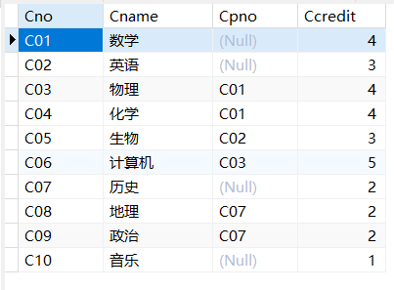
Student表：
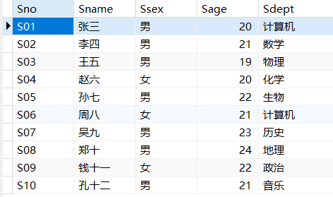
Sc表：
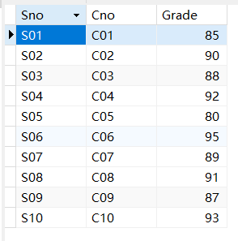

查询所有学生姓名、性别：
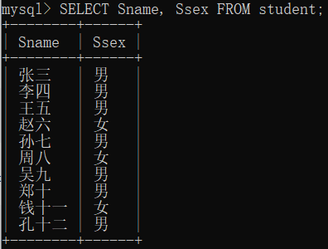
查询所有所有的男生：
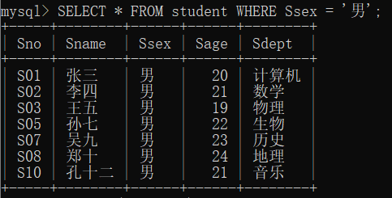
查询所有学分大于等于3的课程：
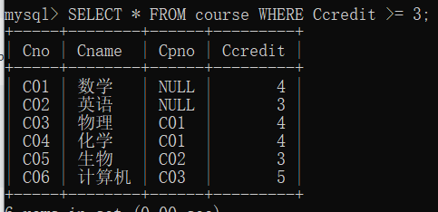
更新学生表的数据：

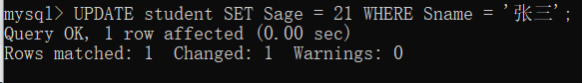
修改张三的英语成绩为98：
删除所有成绩低于60的成绩记录：
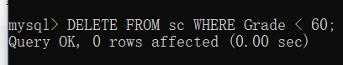
计算每个学生的总学分：
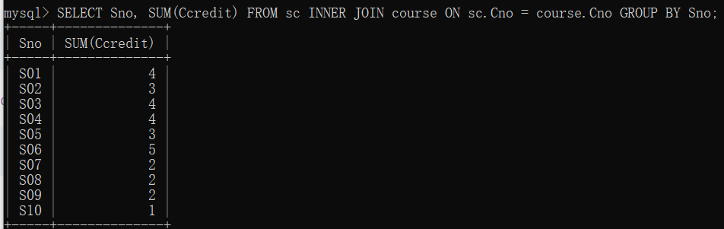
列出至少选了3门课的学生的姓名：

学生教务管理系统：
用python flask框架完成
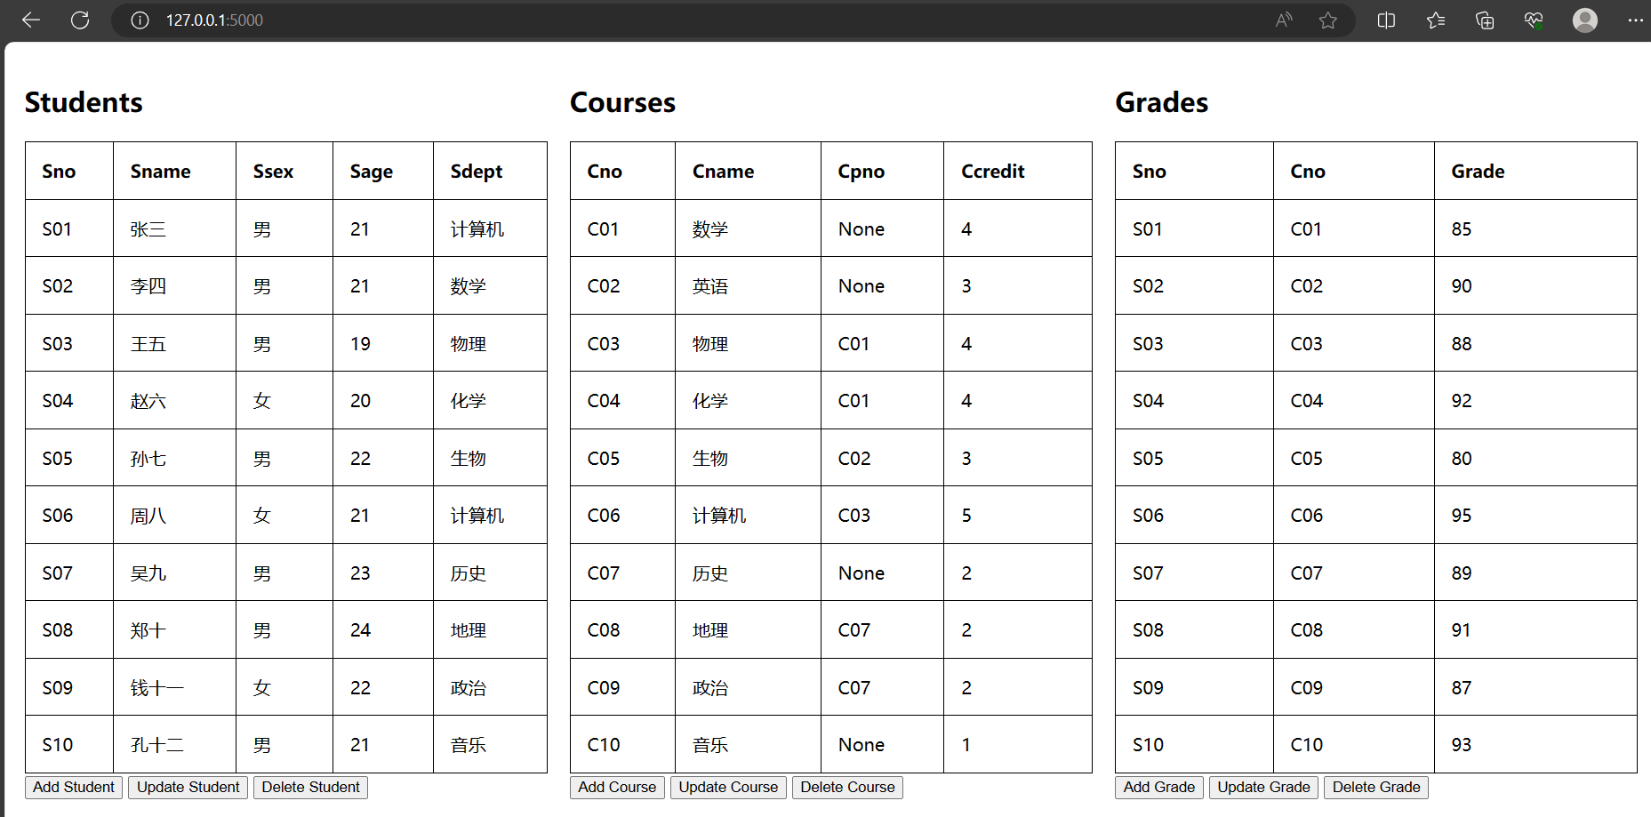
首页先展示3个表的具体内容，各个表下方都有3个按钮进行添加，更新和删除
添加学生
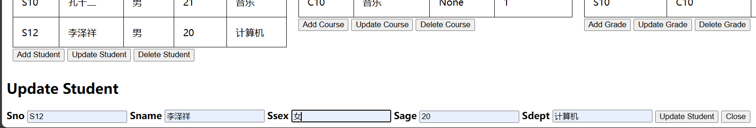
添加成功后，尝试更新性别
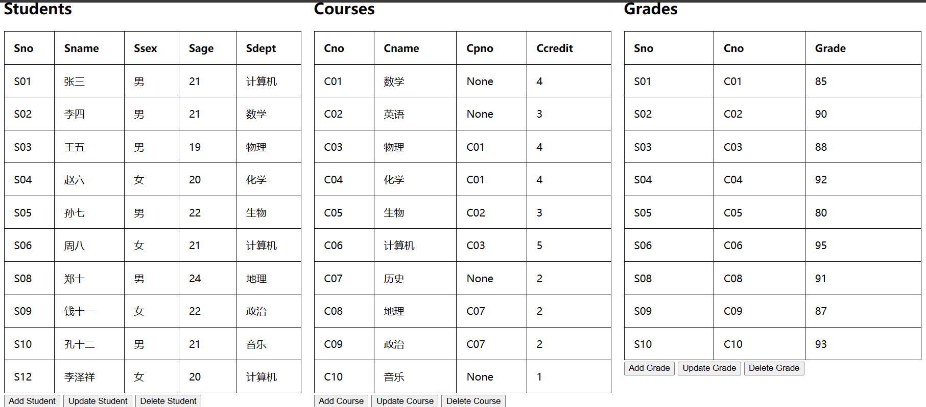
删除学号为S07的学生，我写的是级联删除，所以SC表也删除了S07的元组
其他2个表的功能类似
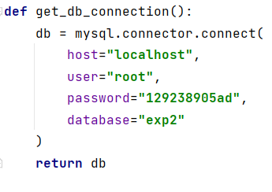
Flask连接数据库
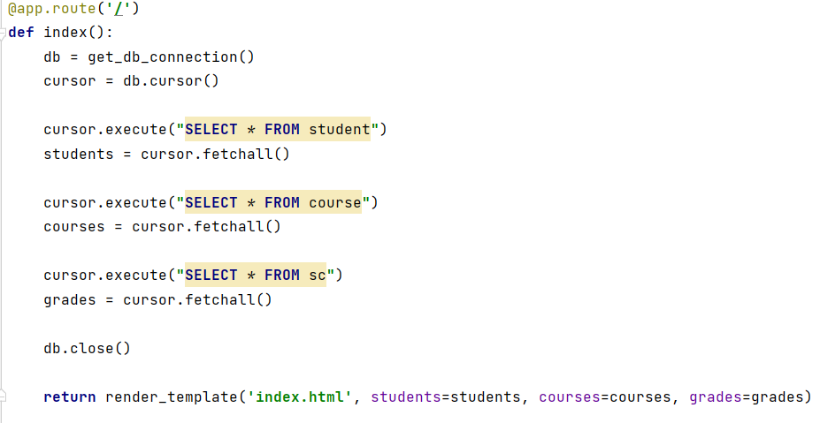
首页获得3个表的所有元组数据
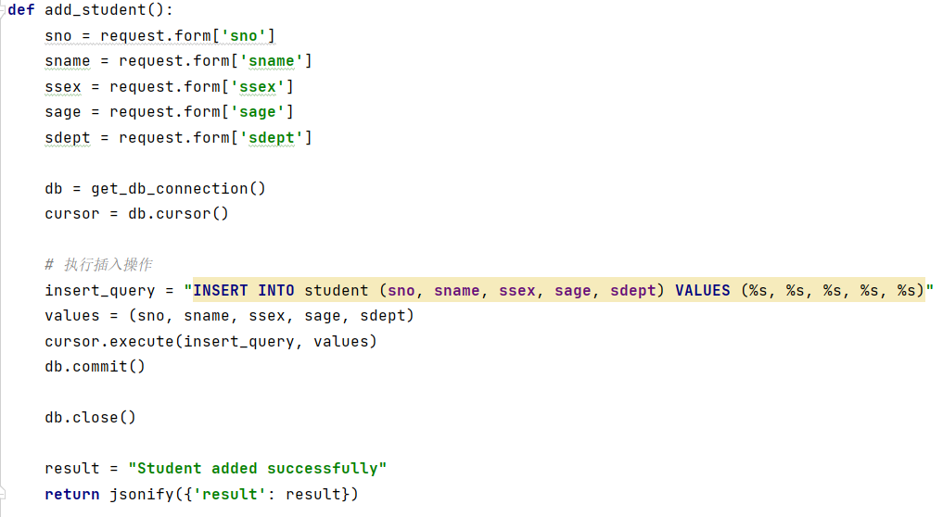
Add_student()接口如上，用sql语句完成插入操作
其他接口的设计思路也基本相同
三、心得总结（写出自己在完成实验过程中遇到的问题、解决方法，以及体会、收获等）（10%）

在完成这个学生教务管理系统的实验过程中，我学到了很多关于数据库设计和操作的知识，并且体验了如何将数据库与应用程序进行集成。以下是我的实验心得总结：
- 数据库设计的重要性：在设计教务系统数据库时，合理的数据表设计是非常重要的。通过分析需求，按照实体和关系的原则，设计出合适的表结构可以提高数据的存储效率，减少冗余数据，方便后续的数据查询和维护工作。
- SQL语句的灵活运用：在实验过程中，我遇到了许多需要使用SQL语句进行数据查询、更新、修改和删除的情况。通过练习，我熟悉了各种类型的SQL语句，例如SELECT、INSERT、UPDATE和DELETE等，掌握了它们的语法和用法。这些基本的SQL操作是数据库管理和数据处理的核心，对于实现教务管理系统非常重要。
- 数据库与应用程序的集成：通过使用.NET或Java等编程语言，我将设计的数据库与应用程序进行了集成。我实现了学生教务管理系统的各种功能，如数据查询、添加、删除和修改等。我学会了如何使用数据库连接组件，执行SQL语句并获取结果，以及如何处理数据与用户界面之间的交互。这为我了解了数据库与应用程序之间的交互方式奠定了基础。

